РУССКИЙ ЯЗЫК, 7 КЛАСС
Учитель: Звонарёва М.Г.,
МОУ «Школа № 47 г. Донецка»
Тема урока:
«Деепричастный оборот. Знаки препинания при деепричастном обороте».
Цели урока:
- активизировать знания обучающихся по теме «Деепричастие»;
формировать умение находить деепричастия в тексте, вычленять деепричастный оборот; уметь расставлять знаки препинания в предложениях с одиночным деепричастием и деепричастным оборотом;
-формировать языковое чутьё, лингвистическую интуицию; развивать речевую культуру и речевое творчество;
-воспитывать любовь и уважение к русскому языку посредством дидактического материала; воспитывать чувство такта, умение слушать учителя, умение анализировать и обобщать.
Задачи урока:
Образовательные: - развить умение формулировать определение понятий; - формировать умение отличать деепричастие от других частей речи - обогащать словарный запас учащихся; - совершенствовать пунктуационные и орфографические умения.
Развивающие: - осуществлять системно-деятельностный подход; - развивать внимание; - формировать УУД (личностные, регулятивные, познавательные): - умения формулировать и доказывать свою точку зрения; - умения анализировать, сравнивать, обобщать; - развивать творческие, речевые способности учащихся; - формировать логические умения; - развивать умения формулировать проблему;
Воспитательные: - воспитать интерес и уважение к родному языку; - воспитать ценностное отношение к слову; - развивать коммуникативные УУД: - создать благоприятную атмосферу поддержки и заинтересованности, уважения и сотрудничества.
Планируемые образовательные результаты:
Предметные: - получение новых знаний об особой форме глагола - деепричастии; - работа с текстом.
Метапредметные: - формирование ценностного отношения к русскому языку, - формирование нравственных ценностей.
Личностные: - воспитание интереса к предмету через разные виды работы; - умение соотносить свои действия с планируемым результатом, корректировать их.
Оборудование: - ПК; - мультимедийный проектор; - мультимедийная презентация к уроку - аудиозапись «Вальс цветов» П.И.Чайковского
ХОД УРОКА:
- Организационный момент.
Приветствие учителя, проверка готовности учащихся к уроку, определение отсутствующих, организация внимания учащихся.
Я изучаю то, чем наш язык богат,
Что все богатство мира отражает.
Людей, животных, вещи называет,
Хранит надежно наших знаний клад.
Все наши мысли, опыт и мечты
Несет из поколенья в поколенье,
И в нем литературные творенья
Находят свой источник красоты.
П.Чесноков.
II. Постановка проблемы.
Определение целей и задач урока.
- Ребята, начнём урок с лингвистической разминки:
Игра «Четвертый лишний»
На доске записаны слова, попробуйте их сгруппировать по общему признаку и найдите слово, которое не группируется, то есть лишнее слово. Обоснуйте свой выбор.
Раздумывая, задумавшийся, написано, откликнувшийся (раздумывая - деепричастие, остальные слова - причастия)
Зарождаясь, направив, отдающий, умея (отдающий – причастие, остальные слова – деепричастия)
Понимая, обнявшись, помогая, сочувствуя (обнявшись – деепричастие совершенного вида, остальные слова – деепричастия несовершенного вида)
Итак, выполняя предыдущее задание, вы находили причастия и деепричастия. - Назовите их главный общий признак (причастие и деепричастие – особые формы глагола). На прошлом уроке мы начали говорить о деепричастии. Давайте вспомним:
Что такое деепричастие? (Деепричастие - особая форма глагола, которая обозначает добавочное действие при основном действии, выраженном глаголом)
- Признаки каких частей речи совмещены в деепричастии? (В деепричастии совмещены признаки глагола и наречия)
- Назовите глагольные признаки деепричастия. (Деепричастия образуются только от глаголов, бывают совершенного и несовершенного вида) - Назовите наречные признаки деепричастия. (Деепричастия не изменяются, т.е. не склоняются и не спрягаются, в предложениях бывают обстоятельствами) - что вы знаете о причастном обороте? (Причастие с зависимым словом)
III. Проблемный вопрос: Опираясь на материал слайдов 6 и 7 и параграфа 29 учебника, расскажите о деепричастном обороте.
(работа в парах)
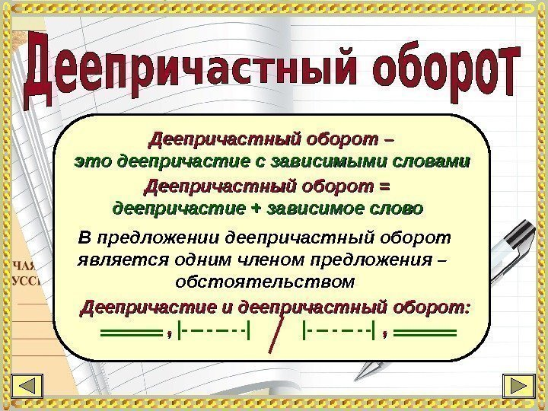
Алгоритм определения деепричастного оборота.
1. Находим деепричастие.
2. Определяем зависимое (ые) слово (а).
3. Обозначаем главное слово.
4. Выделяем деепричастный оборот (одиночное
деепричастие) запятыми.
- Ребята, как вы думаете, какая тема нашего урока? (Деепричастный оборот) Запишите тему урока.
- Ребята, давайте сформулируем цель нашего урока. А для этого позовём на помощь слова-помощники:
(дети говорят) - познакомиться с понятием «деепричастный оборот»;
- научиться писать предложения с данной орфограммой;
- соотнести это правило с орфограммой «Знаки препинания при причастном обороте»
Правильно, сегодня на уроке мы должны:
1) познакомиться с понятием «деепричастный оборот»;
2) научиться правильно писать предложения с данной орфограммой;
3) графически выделять деепричастные обороты.
Учитель дополняет:
Сегодня в течение всего урока мы будем исследовать и, конечно, получать хорошие отметки. - А теперь обратите внимание на высказывание Льва Николаевича Толстого, записанное на доске: «Знание только тогда знание, когда оно приобретено усилиями своей мысли, а не памятью». - Эти слова очень важны для следующего момента урока – применения нового правила на практике.
IV. Технология изучения нового материала «Оратор»
(используя материал учебника , ответьте на вопрос: Почему же при совершенно одинаковых условиях иногда деепричастный оборот не обособляется?!
Если деепричастный оборот представляет собой фразеологизм, он не обособляется, потому что является одним членом предложения и его значение равно значению одного слова.
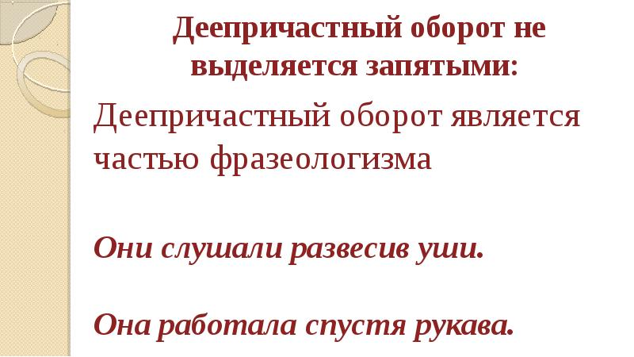
Конкурс “Кто ловче?”
Составление схемы запоминания учебного материала
Игра «Подскажи словечко»
Задание: восстановить пословицу, подобрав подходящее по смыслу деепричастие из слов для справок.
1.Дружба как стекло,…. не сложишь.
2.Не …броду, не суйся в воду.
3.Не…. несчастья, счастья не увидишь.
4. …. человека, уважаешь себя.
Слова для справок: уважая, узнав, зная, разбив, посеяв.
V. Творческое конструирование
Учащиеся школы , побывав на мероприятиии к годовщине событий в Ленинграде , были в восторге от увиденного и услышанного.
Задание. Построить предложения с деепричастным оборотом так,чтобы он находился в начале,середине и конце данного предложения.
Цифровой диктант. (Запишите только те номера предложений, в которых есть деепричастие или деепричастный оборот).
1) Блеснула яркая молния, раздался удар грома.
2) Много тайн хранят леса, опалённые войной.
3) Не узнав горя, не узнаешь и радости.
4) Охотники любовались степью, остывшей за ночь.
5) Потрескивая, горел костёр.
6) Отметив маршрут, туристы устремились на отдых.
7) Дробясь о мрачные скалы ,шумят и пенятся валы.
Код проверки: 3, 5,6,7.
Итак, деепричастный оборот – это деепричастие с зависимыми словами, которое в предложении является одним членом предложения – обстоятельством. На письме деепричастие и деепричастный оборот выделяются запятыми.
– Какова роль деепричастий и деепричастных оборотов в речи?
Деепричастия и деепричастные обороты употребляются в разных стилях речи. Они разнообразят речь, делают ее более емкой, выразительной, передают различные смысловые оттенки.
Домашнее задание
Читать параграф 29,выполнить упражнение № 184 ( 2-я группа ),
Упражнение № 187 (1-я группа).
Спасибо за внимание!

Карточка №1 Найдите и подчеркните деепричастие с зависимым словом.
1.Закутанный в тулуп
2. Проложенный геологами
3. Укрепил болт
4. Запер на замок
5.Вырастив урожай
6. Раскачивающийся от ветра
7. Заперев дом

Карточка №2 Образуйте от глаголов деепричастия
Блеснула
Насвистывал
Разложил
Улыбаться
Склонил
Запереть
Работать

Карточка№1
Задание: замените глаголы деепричастиями.
(Встречаться) со взрослыми или (входить) в помещение, здоровайся первым.
(Здороваться) со старшими, руки не протягивай,подожди, пока они сами этого на сделают.

Карточка №2
Задание: замените глаголы деепричастиями
(Подавать) руку, сними с неё перчатку, немного наклонись вперёд. (Кланяться), нагни только голову, а не сгибайся пополам и не размахивай руками. (Садиться) в трамвай или автобус, пропусти вперёд старших.
Игра «Четвертый лишний»
На доске записаны слова, попробуйте их сгруппировать по общему признаку и найдите слово, которое не группируется, то есть лишнее слово. Обоснуйте свой выбор.
Раздумывая, задумавшийся, написано, откликнувшийся (раздумывая - деепричастие, остальные слова - причастия)
Зарождаясь, направив, отдающий, умея (отдающий – причастие, остальные слова – деепричастия)
Алгоритм определения деепричастного оборота.
1. Находим деепричастие.
2. Определяем зависимое (ые) слово (а).
3. Обозначаем главное слово.
4. Выделяем деепричастный оборот (одиночное деепричастие) запятыми.

Технология изучения нового материала «Оратор»

Конкурс “Кто ловче?”
Составление схемы запоминания учебного материала

Игра «Подскажи словечко»
Задание: восстановить пословицу, подобрав подходящее по смыслу деепричастие из слов для справок.
1.Дружба как стекло,…. не сложишь.
2.Не …броду, не суйся в воду.
3.Не…. несчастья, счастья не увидишь.
4. …. человека, уважаешь себя.
Слова для справок: уважая, узнав, зная, разбив, посеяв.

Творческое конструирование
Учащиеся школы , побывав на мероприятиии к годовщине событий в Ленинграде , были в восторге от увиденного и услышанного.
Задание. Построить предложения с деепричастным оборотом так,чтобы он находился в начале,середине и конце данного предложения.

Цифровой диктант.(Запишите только те номера предложений, в которых есть деепричастие или деепричастный оборот).
1) Блеснула яркая молния, раздался удар грома.
2) Много тайн хранят леса, опалённые войной.
3) Не узнав горя, не узнаешь и радости.
4) Охотники любовались степью, остывшей за ночь.
5) Потрескивая, горел костёр.
6) Отметив маршрут, туристы устремились на отдых.
7) Дробясь о мрачные скалы ,шумят и пенятся валы.

Итак, деепричастный оборот – это деепричастие с зависимыми словами, которое в предложении является одним членом предложения – обстоятельством. На письме деепричастие и деепричастный оборот выделяются запятыми.

